BIZTONSÁGI RÁCSOK
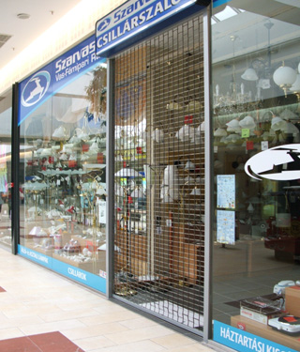
Üdvözöljük!
Vállalkozásaink 1992-óta foglalkoznak különböző
biztonsági rácsok, portálok, elektromos kapuk, garázsajtók,
és egyéb lakatosipari munkák (korlát, kerítés lépcső, előtető stb.) egyedi gyártásával, szerelésével, és szervizelésével. Termékeinkre 12 hónap garanciát vállalunk.
Forduljon hozzánk bizalommal!
Ajánlatkérés
Vadas István és Sárosi Tamás
Tel: 06-70/289-3-289
Fax: 06-23/360-767
E-mail küldés

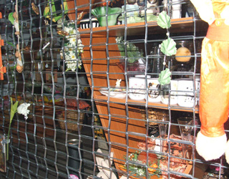 | 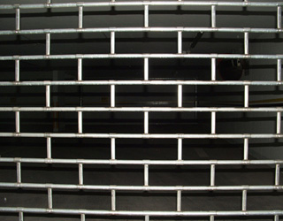
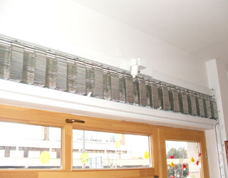
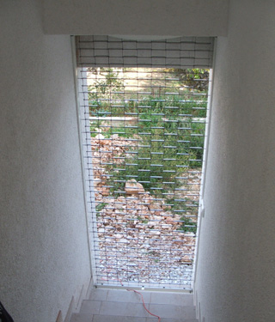 | 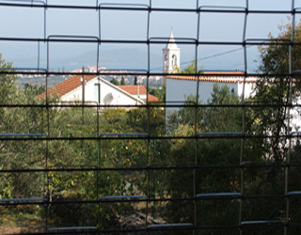
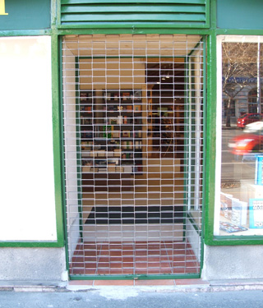 | 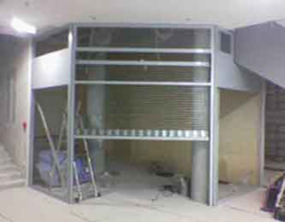
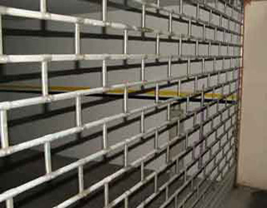 | 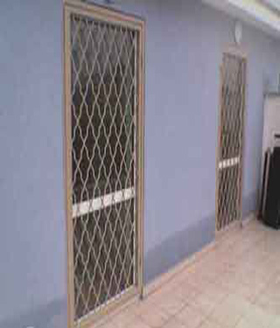
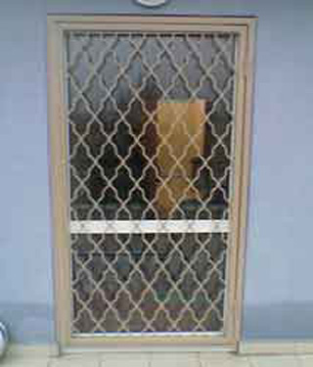 | 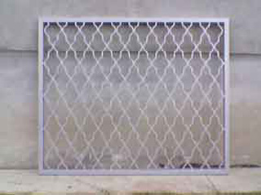
Kereső regisztráció, Biztonsági rácsok, Kerítések
Nyomtatható verziók: Biztonsági rácsok, Kerítések

